Gdy robot sortuje śmieci za Ciebie
Studenci w ciągu zaledwie trzech dni skonstruowali maszynę do sortowania, korzystając z technologii firmy B&R.
Podczas międzynarodowego konkursu inżynierskiego Smart Green Island Makeathon 13 studentów skonstruowało w ciągu trzech dni maszynę sortującą śmieci z zastosowaniem robotów. B&R specjalizująca się w automatyce, wsparła interdyscyplinarną grupę studentów z Politechniki w Brnie (Czechy), Uniwersytetu Nauk Stosowanych w Kempten (Niemcy), Politechniki Ostrawskiej (Czechy), Uniwersytetu Nauk Stosowanych w Bremerhaven (Niemcy) i Uniwersytetu w Erlangen i Norymberdze (Niemcy). Tegoroczny Makeathon na Gran Canarii był w całości poświęcony problematyce zrównoważonego rozwoju.
Zespół wspierany przez B&R otrzymał na początku imprezy zadanie polegające na skonstruowaniu w ciągu zaledwie trzech dni działającego prototypu na podstawie wcześniejszej koncepcji. W ostatnim dniu Makeathonu profesor Dirk Jakob, jeden z opiekunów zespołu z Uniwersytetu Nauk Stosowanych w Kempten, podsumował swoje wrażenia: „To było nie lada wyzwanie – jesteśmy dumni, że nasz zespół był w stanie w tak krótkim czasie opracować maszynę do sortowania śmieci i uruchomić ją.”
Jako pomoc w realizacji projektu studenci otrzymali oprogramowanie i sprzęt firmy B&R, a także roboty drukowane w technologii 3D, opracowane i dostarczone na imprezę przez Uniwersytet Nauk Stosowanych w Kempten. Dzięki otwartym i elastycznym rozwiązaniom z zakresu robotyki, zintegrowanym z systemem B&R obsługa robotów własnej produkcji za pomocą sterownika B&R nie stanowiła problemu. W gotowym rozwiązaniu trzy różne rodzaje robotów sortują śmieci przy użyciu całej gamy różnych czujników. Jako centralny protokół komunikacyjny zastosowano OPC UA.
Pasja i nauka
Makeathon ma na celu pobudzić zainteresowanie młodych ludzi technologią automatyzacji, a zarazem skłonić ich do refleksji nad zrównoważonym rozwojem. „Makeathon jest dla mnie niezwykle pasjonującym i kształcącym wydarzeniem” – zapewnia Patrick Haberstroh, szef sieci edukacyjnej B&R. „Nieczęsto spotyka się imprezy, w trakcie których w ciągu kilku zaledwie dni powstaje taka ilość koncepcji i prototypów. Wydarzenie to pozwoliło nam również nawiązać pierwsze kontakty z utalentowanymi młodymi ludźmi, których być może powitamy pewnego dnia jako współpracowników.”

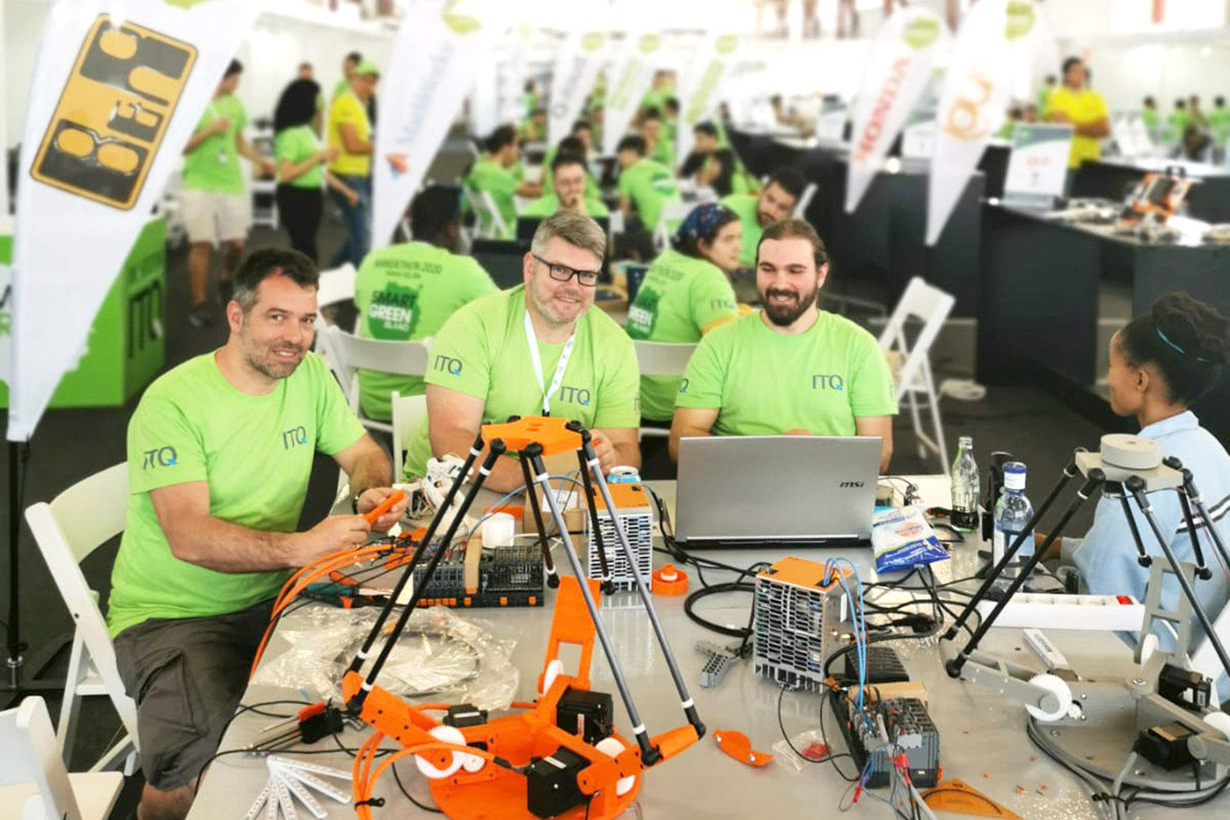
Podczas konkursu Smart Green Island Makeathon każdy z uczestniczących zespołów studentów musiał w ciągu trzech dni zrealizować w praktyce pomysł działającej maszyny do sortowania śmieci, korzystając z dostarczonych komponentów sprzętowych. (Źródło: ITQ GmbH)

O firmie B&R
B&R to innowacyjna firma z branży automatyzacji z siedzibą w Austrii i przedstawicielstwami na całym świecie. Od 6 lipca 2017 B&R stała się jednostką biznesową Grupy ABB. Jako globalny lider w automatyce przemysłowej, B&R łączy najnowocześniejsze technologie z kunsztem inżynieryjnym, oferując klientom z praktycznie każdej branży kompleksowe rozwiązania z zakresu automatyki maszyn i automatyki zakładowej, sterowania napędami, interfejsów HMI oraz zintegrowanej technologii bezpieczeństwa. Dzięki standardom komunikacji przemysłowej IoT, takim jak OPC UA, POWERLINK i openSAFETY, a także z wydajnym środowiskiem programistycznym Automation Studio, B&R nieustannie przedefiniowuje przyszłość technologii automatyzacji. Duch innowacyjności, który prowadzi B&R na szczyt przemysłowej automatyzacji, jest wzmacniany zamiłowaniem do upraszczania procesów i wyprzedzania oczekiwań klientów.
Aby uzyskać więcej informacji odwiedź stronę www.br-automation.com

